別紙７

攻めの園芸生産対策事業

環境モニタリングシステム機器の取扱いについて

令和５年３月　農産園芸課

**１．導入区分**

・スマート農業関連機器　※導入効果を確認できる根拠データのあるものに限る。

**２．機能、導入効果**

・ほ場内環境（温湿度、日照時間、炭酸ガス濃度、土壌水分、EC等）をデータで見える化し、最適な栽培管理につなげる。

・導入した組合員の環境データを随時共有することができ、栽培技術向上により取組農家全体の収量・品質向上が期待できる。

**３．成果指標**

　・生産量・品質の向上（PQC生産支援対策）

**４．これまでの経緯**

　・環境モニタリングシステム機器は、それ自体で環境を制御できず導入効果が不明であったため、補助対象外としていた。（高度環境制御装置は補助対象）

　・ただし、要領等には記載していない。

**５．今後の運用**

　・モニタリング機器単体では、PQC要件を達成できないが、そのデータを事業主体で共有・活用することで収量・品質向上が見込める場合、導入可とする。

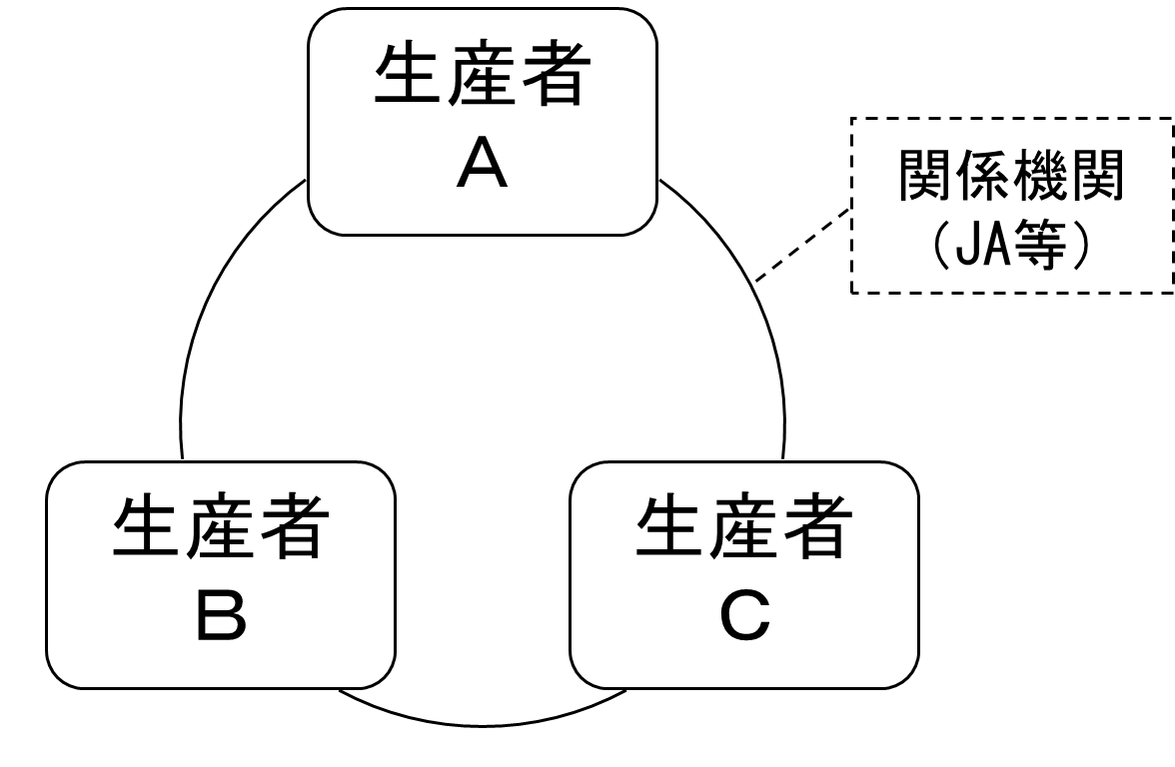（環境モニタリングシステム機器の導入条件）

①事業主体で取得した環境データを共有し、共同で収

量・品質向上に取り組むこと。

②事業主体と関係機関（JA等）でサポート体制を構築

し、学習活動に取り組むこと。

③モニタリング機器により効果が高まる施設・機械（自

動開閉装置、循環扇、炭酸ガス発生装置等）を既に導

入している、または一体的に導入すること。

※①、②については、実施計画書の「３導入施設等の利用計画（２）共同要件を満たす期間と具体的内容」に詳細を記載すること。

　　③については、実施計画書の「４事業の実施内容」の備考欄に記載すること。

**６．補助対象経費**

　本体と設置経費のみ補助対象とする。通信費やクラウド利用料は補助対象外とする。